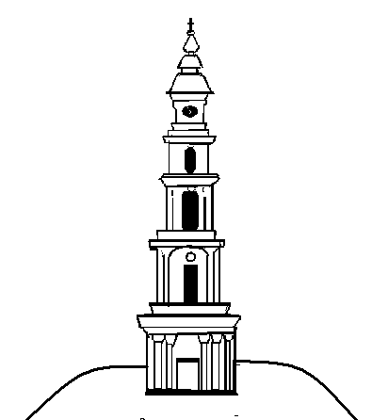


АДМИНИСТРАЦИЯ ЛЕЖНЕВСКОГО МУНИЦИПАЛЬНОГО РАЙОНА
ИВАНОВСКОЙ ОБЛАСТИ

ПОСТАНОВЛЕНИЕ

от «13» августа 2014г. № 489

О внесении изменений в состав межведомственной комиссии по безопасности дорожного движения

В связи с произошедшими кадровыми изменениями, в целях организации профилактической работы, направленной на безопасность дорожного движения на территории Лежневского муниципального района, Администрация Лежневского муниципального района постановляет:

- Утвердить новый состав межведомственной комиссии по безопасности дорожного движения (прилагается).
- Пункт 1 постановления Администрации Лежневского муниципального района Ивановской области от 02.08.2012г. № 468 «О внесении изменений в состав межведомственной комиссии по безопасности дорожного движения» отменить.

Глава Администрации
Лежневского муниципального района О.С.Кузьмичева

Приложение к постановлению
Администрации Лежневского
муниципального района
Ивановской области
от «___»_________2014 г. №_____

СОСТАВ
межведомственной комиссии по безопасности дорожного движения

Председатель комиссии:
Кузьмичева О.С. – Глава Администрации Лежневского муниципального района Ивановской области;

Заместитель председателя комиссии:
Колесников П.Н. – и.о. Первого заместителя Главы Администрации Лежневского муниципального района Ивановской области;

Секретарь комиссии:
Морозова Е.Н. – ведущий специалист отдела ЖКХ, строительства, транспорта, связи и охраны окружающей среды Администрации Лежневского муниципального района Ивановской области;

Члены комиссии:
Костин А.А. – заместитель Главы Администрации Лежневского муниципального района Ивановской области;
Забываева Е.А. – начальник отдела ЖКХ, строительства, транспорта, связи и охраны окружающей среды Администрации Лежневского муниципального района Ивановской области;
Филатов А.Т. – первый заместитель начальника Департамента дорожного хозяйства Ивановской области, статс-секретарь (по согласованию);
Моторкин В.И. – заместитель председателя Совета Лежневского муниципального района, депутат Совета Лежневского муниципального района (по согласованию);
Шляпугин В.Г. – старший государственный инспектор дорожного надзора ОГИБДД МО МВД России «Ивановский» (по согласованию);
Лапшин С.Е. – заместитель главного врача по экспертизе ОБУЗ «Лежневская центральная районная больница» (по согласованию);
Куваева Е.Г. – методист Лежневского информационно-методического центра образования (по согласованию);
Шишкин М.А. – генеральный директор ООО «ТрансСервис» (по согласованию);
Субботин Р.С. – мастер по содержанию автомобильных дорог ООО «ДСУ-1» (по согласованию);

